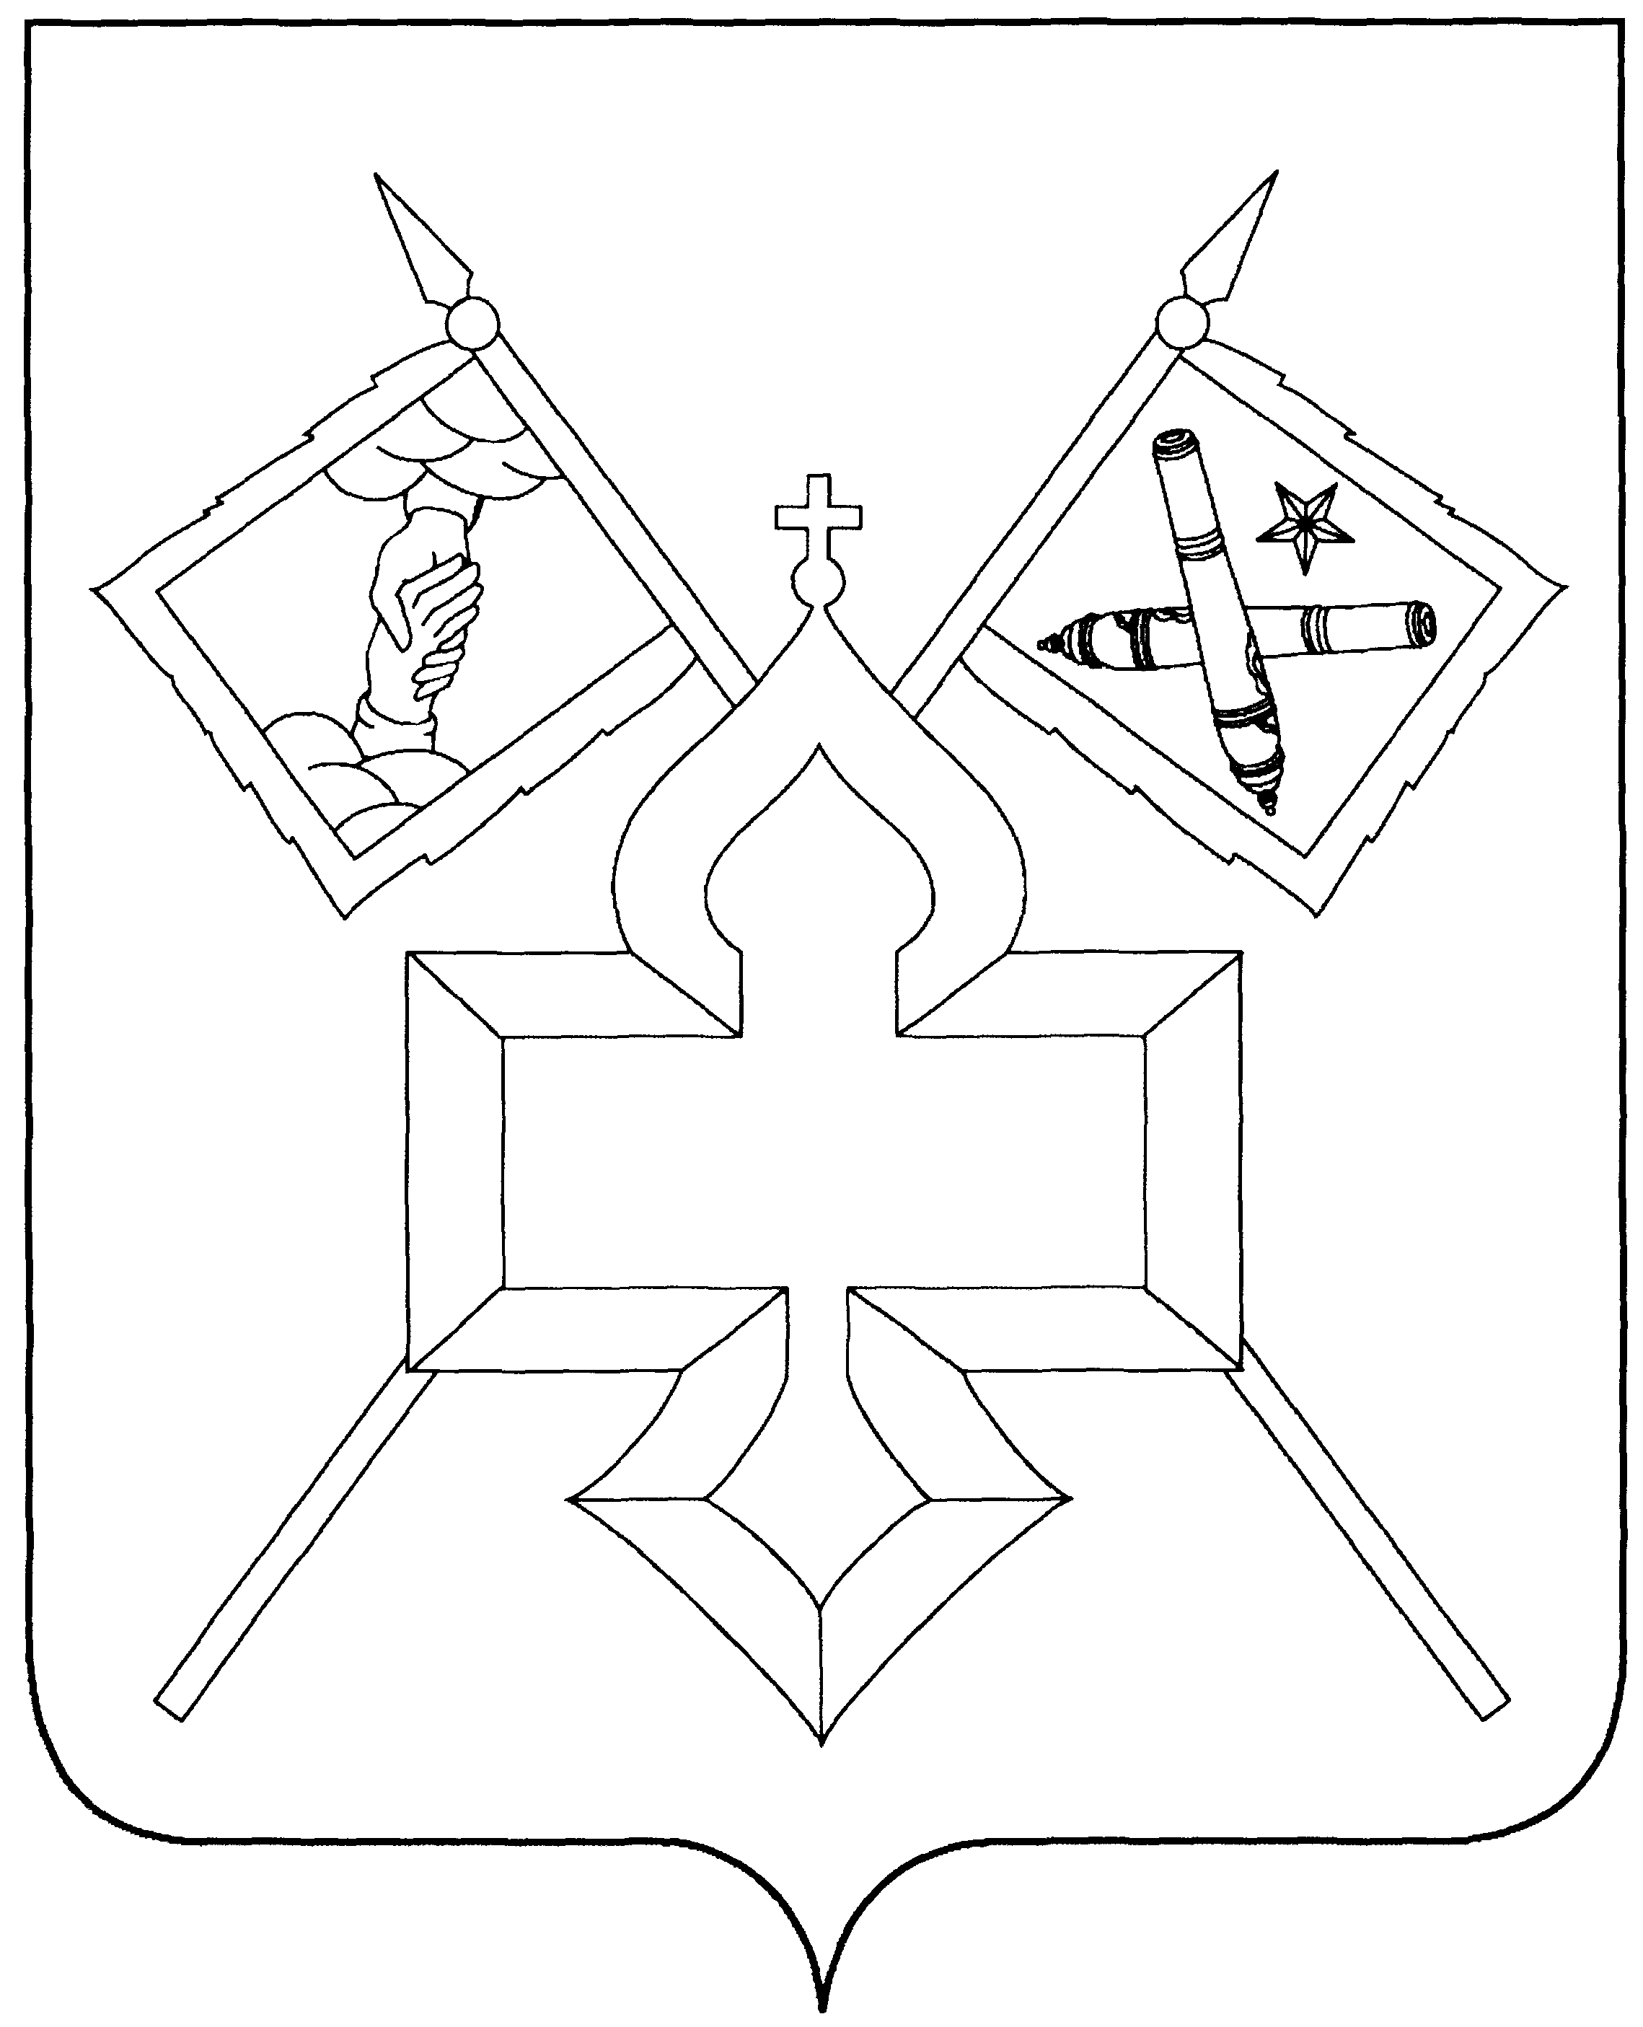
АДМИНИСТРАЦИЯ

КАНТЕМИРОВСКОГО ГОРОДСКОГО ПОСЕЛЕНИЯ
КАНТЕМИРОВСКОГО МУНИЦИПАЛЬНОГО РАЙОНА
ВОРОНЕЖСКОЙ ОБЛАСТИ
ПОСТАНОВЛЕНИЕ

от 11.05. 2021 № 103
р.п. Кантемировка

Об утверждении Перечня должностей, замещение которых влечет за собой размещение сведений о доходах, расходах, об имуществе и обязательствах имущественного характера муниципальных служащих администрации Кантемировского городского поселения, а также сведений о доходах, расходах, об имуществе и обязательствах имущественного характера их супруг (супругов) и несовершеннолетних детей на официальном сайте администрации Кантемировского городского поселения в информационно-телекоммуникационной сети «Интернет»

В соответствии с подпунктом «а» пункта 7 Указа Президента Российской Федерации от 8 июля 2013 г. № 613 «Вопросы противодействия коррупции» и требованиями к должностям, замещение которых влечет за собой размещение сведений о доходах, расходах, об имуществе и обязательствах имущественного характера, утвержденными приказом Министерства труда и социальной защиты Российской Федерации от 7 октября 2013 г. № 530н, с изменениями, внесенными приказом Министерства труда и социальной защиты Российской Федерации от 26 июля 2018 г. № 490н, администрация Кантемировского городского поселения постановляет:

1. Утвердить прилагаемый перечень должностей, замещение которых влечет за собой размещение сведений о доходах, расходах, об имуществе и обязательствах имущественного характера муниципальных служащих администрации Кантемировского городского поселения, а также сведений о доходах, расходах, об имуществе и обязательствах имущественного характера их супруг (супругов) и несовершеннолетних детей на официальном сайте администрации Кантемировского городского поселения в информационно-телекоммуникационной сети «Интернет».
2. Контроль за исполнением настоящего постановления возложить на начальника сектора по управлению делами администрации Кантемировского городского поселения М.А. Мабенджидис.
Глава Кантемировского
городского поселения Ю.А. Завгородний

М.А. Мабенджидис
8 (47 367) 6-12-56

Утвержден
постановлением
администрации Кантемировского
городского поселения
от 11.05.2021 № 103

Перечень
должностей, замещение которых влечет за собой размещение сведений о доходах, расходах, об имуществе и обязательствах имущественного характера муниципальных служащих администрации Кантемировского городского поселения, а также сведений о доходах, расходах, об имуществе и обязательствах имущественного характера их супруг (супругов) и несовершеннолетних детей на официальном сайте администрации Кантемировского городского поселения в информационно-телекоммуникационной сети «Интернет»

№ п/п | Наименование должности муниципальной службы
1 | Заместитель главы администрации
2 | Начальник сектора по управлению делами
3 | Главный специалист
4 | Ведущий специалист

